第二版工程，设计软件为

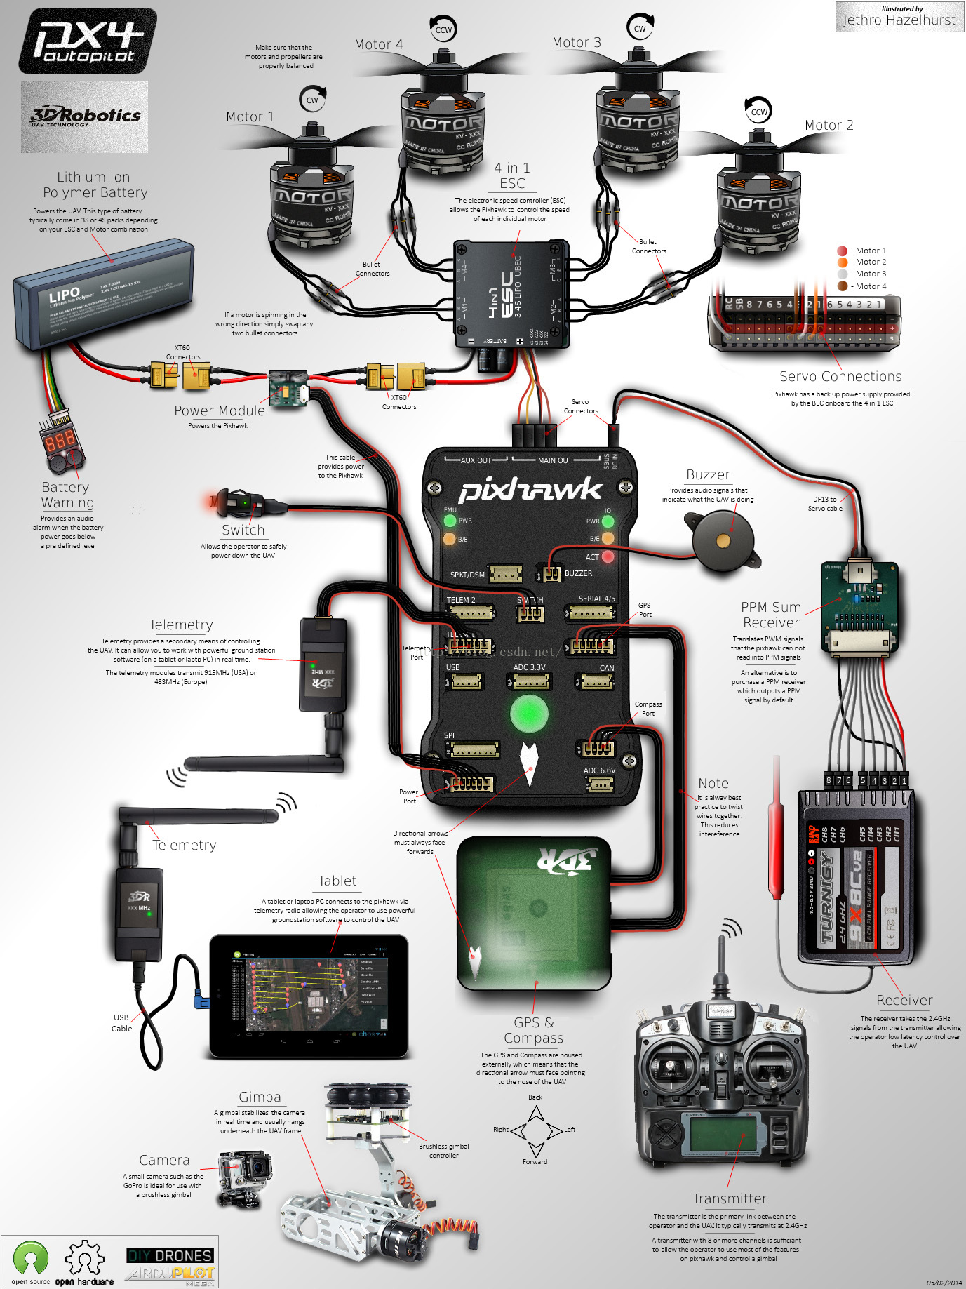

2.Phxhawk硬件芯片列表

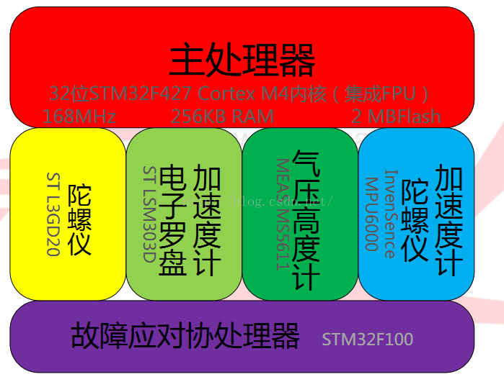

* **处理器**
  + STM32F427 VIT6  (168 Mhz/256 KB RAM/2 MB 闪存 100Pin)
  + 32位 STM32F100C8T6 （48Pin）故障保护协处理器 ，平常用来控制输入信号采集（“Big – Little ”架构）
  + 晶振 24MHz 精度 15ppm 3325封装
* **传感器**
  + Invensense MPU6000 三轴加速度计/陀螺仪
  + ST Micro L3GD20  16位陀螺仪
  + ST Micro LSM303D  14位加速度计/磁力计
  + MEAS  MS5611气压计
* **处理**
  + 双 加速度计  MPU6000 1KHZ  LSM303D  800HZ （消除1KHZ 共振）
  + 双 陀螺仪  取平均
  + 双 罗盘 一个内置一个外置 ，备用
  + 双 GPS 基于锁定状态和星数选择切换（或更复杂的切换机制、并可对比测试性能）
* **其它**
  + FM25V01  128K 非易失闪存
  + TXS0108 通用电平驱动芯片（Usart 、舵机输出），隔离/增强驱动，无TTL转232功能
  + LTC4417 电源管理芯片
  + MIC5332 双输出超低压降 LDO
  + BQ24315 电池管理芯片
  + TCA62724 三色LED灯专用芯片
  + LT3469 信号采集运放
  + 可外接 MS4522D 数字差压空速计 （6.6V ADC 输入）

3.Pixhawk传感器列表

空速计---IIC接口

电源管理SMbus---IIC

航灯接口---IIC

BMA180角速度传感器----SPI

地磁HMC5883---IIC/SPI

L3GD20陀螺仪----SPI

LSM303D角速度/地磁-----SPI

超声波MB12xx----IIC

MD25---IIC

MPU6000----SPI

MS5611气压计----SPI

板载灯控制器TCA62724FMG-----IIC

PC8574(IIC转并)     ----IIC

PCA9685(IIC/PWM)-----IIC

光流模块----IIC

4.pixhawk硬件构架

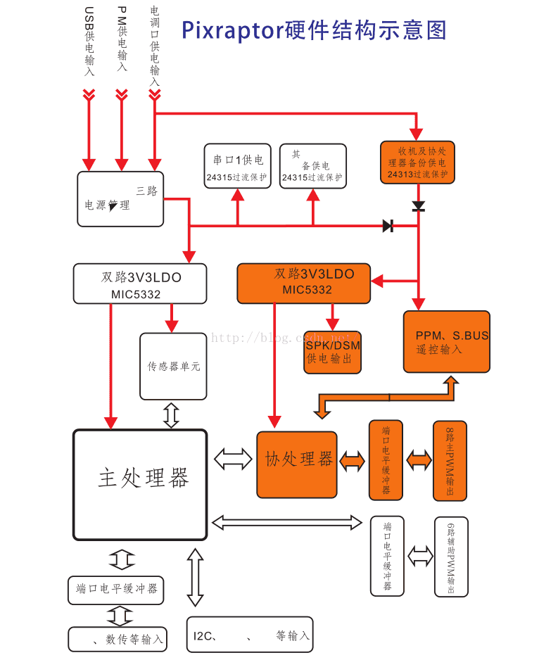

5.pixhawk硬件连接关系

（1）对照原理图查看所有传感器及接口方式，在F4上的接口；

（2）研究下F4和F1的沟通连接方式，以及F1的主要任务；

（3）基于以上两点，结合框架文档丰富对硬件架构的认识；

**规定以下没有括号（）的表示网络标号，有括号（）的表示具体引脚**

**stm32f427**

Invensense MPU6000 三轴加速度计/陀螺仪

PC2(stm32f427)---MPU_CS---CS(MPU6000)  
PA6(stm32f427)---SPI_INT_MISO---AD0/SDO(MPU6000)

PD15(stm32f427)---MPU_DRDY---INT(MPU6000)

PA7(stm32f427)---SPI_INT_MOSI---SDA/SDI(MPU6000)

PA5(stm32f427)---SPI_INT_SCK---SCL/SCLK(MPU6000)

电源VDD_3V3_SENSORS

ST Micro L3GD20  16位陀螺仪

PC13(stm32f427)---GYRO_CS---CS(L3GD20)

PA6(stm32f427)---SPI_INT_MISO---SDO/SA0(L3GD20)

PB0(stm32f427)---GYRO_DRDY---INT(L3GD20)

PA7(stm32f427)---SPI_INT_MOSI---SDA/SDI/SDO(L3GD20)

PA5(stm32f427)---SPI_INT_SCK---SCL/SPC(L3GD20)

电源VDD_3V3_SENSORS

ST Micro LSM303D  14位加速度计/磁力计

PC15(stm32f427)---ACCEL_MAG_CS---CS(LSM303D)

PA6(stm32f427)---SPI_INT_MISO---SDO/SA0(LSM303D)

PB4(stm32f427)---ACCEL_DRDY---INT1(LSM303D)

PA7(stm32f427)---SPI_INT_MOSI---SDA/SDI/SDO(LSM303D)

PA5(stm32f427)---SPI_INT_SCK---SCL/SPC(LSM303D)

PB1(stm32f427)---MAG_DRDY---INT2(LSM303D)

电源VDD_3V3_SENSORS

MEAS  MS5611气压计

PD7(stm32f427)---BARO_CS---CS(MS5611)

PA6(stm32f427)---SPI_INT_MISO---SDO (MS5611)

PA7(stm32f427)---SPI_INT_MOSI---SDI/SDA (MS5611)

PA5(stm32f427)---SPI_INT_SCK---SCLK(MS5611)

电源VDD_3V3_SENSORS

存储器

PB13(stm32f427)---FRAM_SCK---C(FM25V01)

PB14(stm32f427)---FRAM_MISO---Q(FM25V01)

PB13(stm32f427)---FRAM_MOSI---D(FM25V01)

PD10(stm32f427)---FRAM_CS---S(FM25V01)

电源FMU-VDD_3V3

高亮LED

PB8(stm32f427)---FMU-I2C1_SCL

PB9(stm32f427)---FMU-I2C1_SDA

PB10(stm32f427)---FMU-I2C2_SCL

PB11(stm32f427)---FMU-I2C1_SDA

USB

PA9(stm32f427)---VBUS      电源  
PA11(stm32f427)---OTG_FS_DM

PA12(stm32f427)---OTG_FS_DP

PC0(stm32f427)--- VBUS_VALID   USB电源有效标志

TF卡

PC8(stm32f427)---SDIO_D0

PC9(stm32f427)---SDIO_D1

PC10(stm32f427)---SDIO_D2

PC11(stm32f427)---SDIO_D3

PC12(stm32f427)---SDIO_CK

TEL2_OSD

PD8(stm32f427)---FMU-USART3_TX

PD9(stm32f427)---FMU-USART3_RX

PD11(stm32f427)---FMU-USART3_CTS

PD12(stm32f427)---FMU-USART3_RTS

TEL1_数传

PD3(stm32f427)---FMU-USART3_ CTS

PD4(stm32f427)---FMU-USART3_ RTS

PD5(stm32f427)---FMU-USART3_TX

PD6(stm32f427)---FMU-USART3_RX

面板GPS

PA0(stm32f427)---FMU-UART4_TX

PA1(stm32f427)---FMU-UART4_RX

面板CAN

PD0 (stm32f427)---CAN1_RX

PD1 (stm32f427)---CAN1_TX

6路辅助PWM

PE14(stm32f427)---FMU-CH1

PE13(stm32f427)---FMU-CH2

PE11(stm32f427)---FMU-CH3

PE9 (stm32f427)---FMU-CH4

PD13(stm32f427)---FMU-CH5

PD14(stm32f427)---FMU-CH6

LED

PE12(stm32f427)---FMU-LED_AMBER

**stm32f427与stm32f100连接**

PC6(stm32f427)---SERIAL_FMU_TO_IO---PA3(stm32f100)

PC7(stm32f427)---SERIAL_IO_TO_FMU---PA2(stm32f100)

**stm32f100**

8路主PWM

PA0(stm32f100)---IO-CH1

PA1(stm32f100)---IO-CH2

PB8(stm32f100)---IO-CH3

PB9(stm32f100)---IO-CH4

PA6(stm32f100)---IO-CH5

PA7(stm32f100)---IO-CH6

PB0(stm32f100)---IO-CH7

PB1(stm32f100)---IO-CH8

安全开关

PB5(stm32f100)---SAFTY

LED

PB13(stm32f100)---IO-LED_SAFTY

PB14(stm32f100)---IO-LED_BLUE

PB15(stm32f100)---IO-LED_AMBER

PPM接收

PA8(stm32f100)---PPM_INPUT

S.BUS

PB4(stm32f100)---SBUS_OUTPUT_EN

PB10(stm32f100)---SBUS_OUTPUT

PB11(stm32f100)---SBUS_INPUT

JTAG

电源IO-VDD_3V3

PA13(stm32f100)---IO-SWDIO

PA14(stm32f100)---IO-SWCLK

PB3(stm32f100)---IO-SWO

卫星接收机

PA10(stm32f100)---IO-USART1_RX

PB15(stm32f100)---IO-LED_AMBER

PA10(stm32f100)--- VDD_3V3_SPEKTRUM   电源

